QQ的验证错误

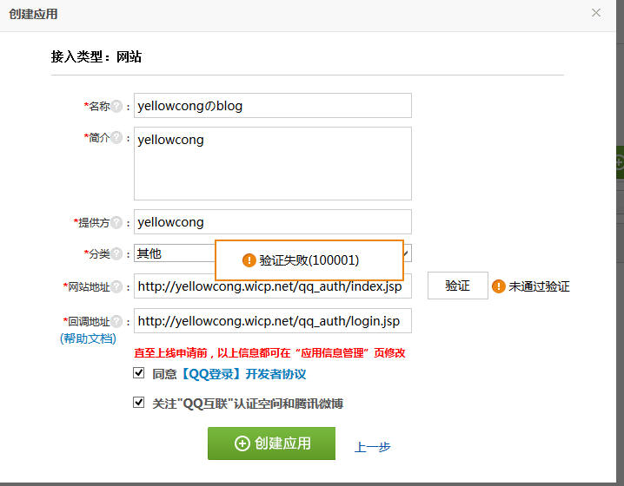

100001 缺少参数client_id。
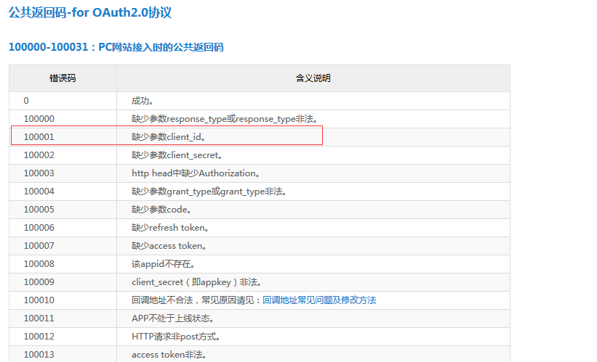

公共返回码-for OAuth2.0协议
* 100000-100031：PC网站接入时的公共返回码
* 6000-6999：WAP网站接入，获取Authorization Code时，发生错误
* 7000-7999：WAP网站接入，通过Authorization Code获取Access Token时，发生错误
* 8000-8999：WAP网站接入，通过Implicit模式获取Access Token时，发生错误
* 9000-9999：WAP网站接入，根据Access Token获得对应用户身份的openid时，发生错误
* 公共返回码-for OAuth1.0协议
* 公共返回码-for 网站验证失败
公共返回码-for OAuth2.0协议
100000-100031：PC网站接入时的公共返回码
错误码 含义说明
0 成功。
100000 缺少参数response_type或response_type非法。
100001 缺少参数client_id。
100002 缺少参数client_secret。
100003 http head中缺少Authorization。
100004 缺少参数grant_type或grant_type非法。
100005 缺少参数code。
100006 缺少refresh token。
100007 缺少access token。
100008 该appid不存在。
100009 client_secret（即appkey）非法。
100010 回调地址不合法，常见原因请见：回调地址常见问题及修改方法
100011 APP不处于上线状态。
100012 HTTP请求非post方式。
100013 access token非法。
100014 access token过期。 token过期时间为3个月。如果存储的access token过期，请重新走登录流程，根据使用 Authorization_Code获取Access_Token或使用Implicit_Grant方式获取Access_Token获取新的 access token值。
100015 access token废除。 token被回收，或者被用户删除。请重新走登录流程，根据使用Authorization_Code获取 Access_Token或使用Implicit_Grant方式获取Access_Token获取新的access token值。
100016 access token验证失败。
100017 获取appid失败。
100018 获取code值失败。
100019 用code换取access token值失败。
100020 code被重复使用。
100021 获取access token值失败。
100022 获取refresh token值失败。
100023 获取app具有的权限列表失败。
100024 获取某OpenID对某appid的权限列表失败。
100025 获取全量api信息、全量分组信息。
100026 设置用户对某app授权api列表失败。
100027 设置用户对某app授权时间失败。
100028 缺少参数which。
100029 错误的http请求。
100030 用户没有对该api进行授权，或用户在腾讯侧删除了该api的权限。请用户重新走登录、授权流程，对该api进行授权。
100031 第三方应用没有对该api操作的权限。请发送邮件进行OpenAPI权限申请。
6000-6999：WAP网站接入，获取Authorization Code时，发生错误
错误码 含义说明
6900 请求参数格式错误，具体参见返回信息中的msg字段。
6001 拉取code失败。
6081 client_id非法。
6201 系统内部错误。 请通过
￼
联系QQ登录支持人员，调查问题原因并获得解决方案。
6202 系统内部错误。 请通过
￼
联系QQ登录支持人员，调查问题原因并获得解决方案。
6901 client_id暂停使用。
6902 app信息获取失败。
6903 获取API授权信息失败。
6904 执行API授权失败。
6905 参数redirect_uri无法解析出主域名。
6906 参数redirect_uri与注册域名不是同一个网站。
7000-7999：WAP网站接入，通过Authorization Code获取Access Token时，发生错误
错误码 含义说明
7900 请求参数格式错误，具体参见返回信息中的msg字段。
7001 换取access token失败。
7016 app secret长度非法。
7018 非法的app secret。
7019 非法的code。
7020 code已过期。
7021 code已经被用过。
7081 client_id非法。
7201 系统内部错误。 请通过
￼
联系QQ登录支持人员，调查问题原因并获得解决方案。
7202 系统内部错误。 请通过
￼
联系QQ登录支持人员，调查问题原因并获得解决方案。
7901 client_id暂停使用。
7902 app信息获取失败。
7905 参数redirect_uri无法解析出主域名。
7906 参数redirect_uri与注册域名不是同一个网站。
8000-8999：WAP网站接入，通过Implicit模式获取Access Token时，发生错误
错误码 含义说明
8900 请求参数格式错误，具体参见返回信息中的msg字段。
8064~8067 系统内部错误。 请通过
￼
联系QQ登录支持人员，调查问题原因并获得解决方案。
8081 client_id非法。
8201 系统内部错误。 请通过
￼
联系QQ登录支持人员，调查问题原因并获得解决方案。
8202 系统内部错误。 请通过
￼
联系QQ登录支持人员，调查问题原因并获得解决方案。
8901 client_id暂停使用。
8902 app信息获取失败。
8903 获取API授权信息失败。
8904 执行API授权失败。
8905 参数redirect_uri无法解析出主域名。
8906 参数redirect_uri与注册域名不是同一个网站。
9000-9999：WAP网站接入，根据Access Token获得对应用户身份的openid时，发生错误
错误码 含义说明
9900 请求参数格式错误，具体参见返回信息中的msg字段。
9016 access token无效。
9017 access token已过期。
9018 access token已废除。
9094 access token非法。
9201 系统内部错误。 请通过
￼
联系QQ登录支持人员，调查问题原因并获得解决方案。
9202 系统内部错误。 请通过
￼
联系QQ登录支持人员，调查问题原因并获得解决方案。
公共返回码-for OAuth1.0协议
（QQ互联已停止对OAuth1.0的支持，请及时进行接口升级）
特别声明： 由于OAuth 1.0协议体系本身存在一些问题，现已被各大开发平台逐渐废弃。现推荐各开发者将接口升级到OAuth 2.0，以保证更安 全，高效的访问。 QQ互联开放平台新增API都只提供OAuth2.0的版本，建议开发者进行升级以享受更多的功能。 详细信息请参考 《OAuth1.0升级到OAuth2.0指引》
公共返回码-for 网站验证失败
错误码 含义说明
100001 网站url格式不正确（网站url长度不能超过256，网站url只能有二级目录）
100003 服务器连接超时。
103001 网站的mete信息和QQ提供的验证信息不一致。
103002 网站不能使用IP地址和端口号。

应用创建
我们需要设定成为一级的域名，不能是http://xxx.xx/xx 这种二级的域名

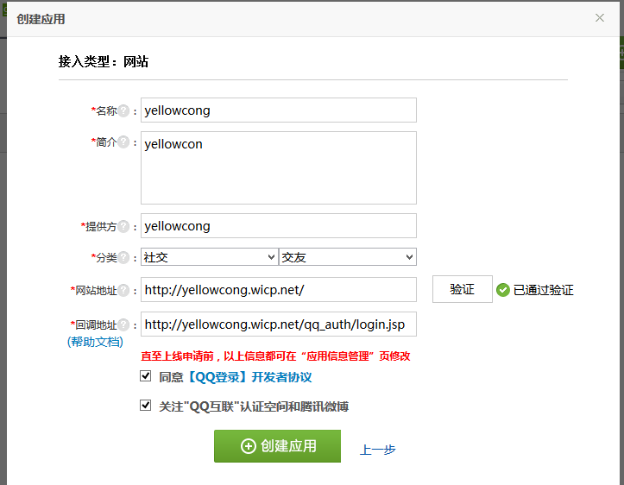

开发的key和id
获取到的APPID 和key
APP ID：101300949
APP KEY：533e2c536d688613e4acee2e52ccda71

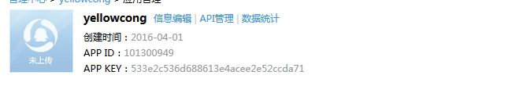

https://graph.qq.com/oauth2.0/authorize

QQAuth开发

获取Authorization_Code
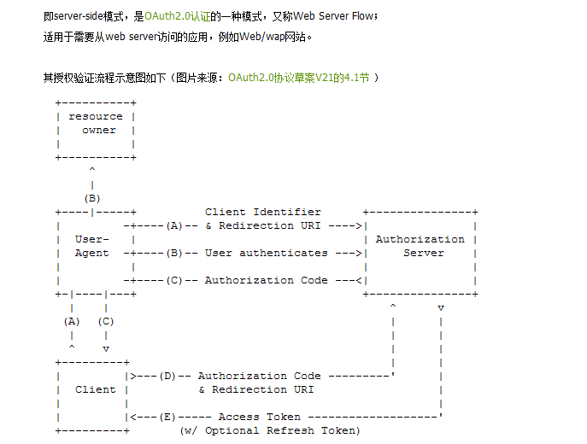

填写参数的时候回调地址需要

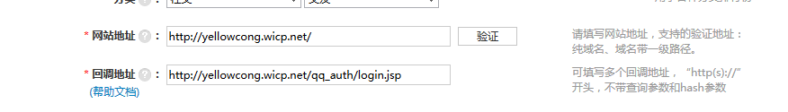

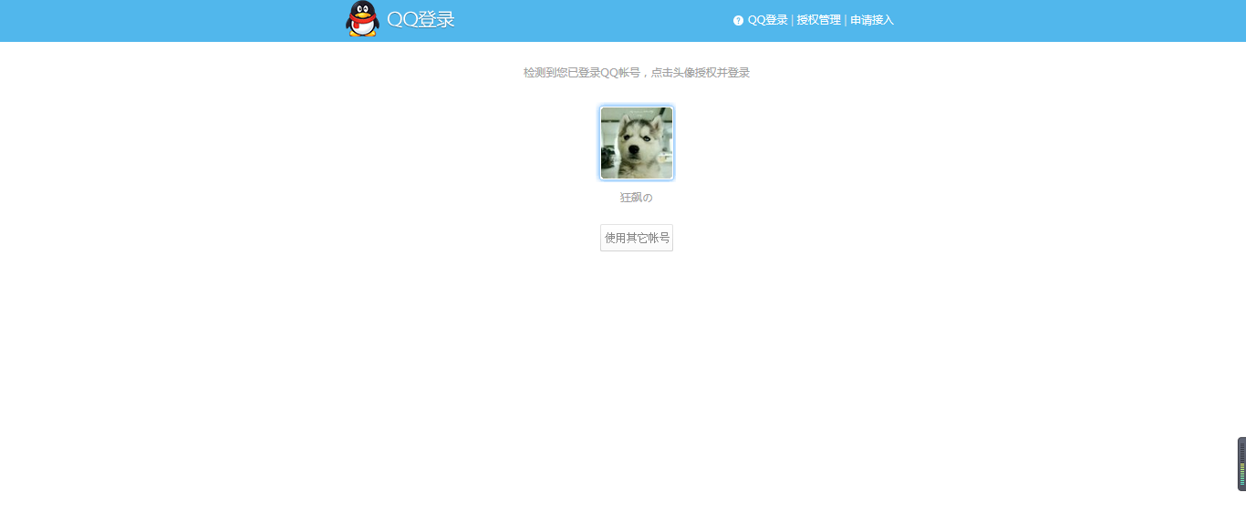

返回的数据
http://yellowcong.wicp.net/qq_auth/login.jsp?code=525ED96B2E46E1B20EECA2C750B863B9&state=e6b8b171ff08d7f078f3d3ccac4a5acd

获取Token

